

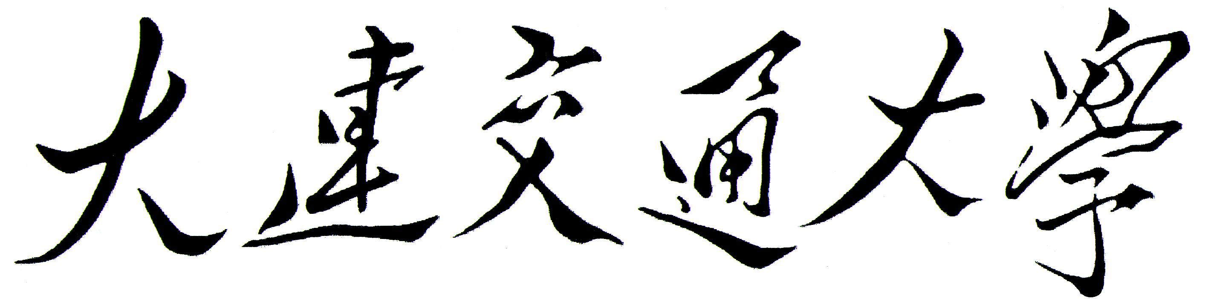

工程硕士中期考核报告

论 文 题 目：
研究生姓名： |  |  | 学号:
工 程 领 域： |  |  | 代码:
研 究 方 向：
导 师 姓 名： | 校内: |  | 企业:
学 院 （系）：

大连交通大学研究生学院制
年 | 月 | 日填

填 报 说 明

一、工程硕士中期考核报告中的前二项必须由生本人填写，并采用计算机输入和打印，一律用5号宋体字书写，中期考核报告的格式可到研究生部网页下载。
二、考核报告用纸为A4大小，于左侧装订成册。各栏空格不够时，请自行加页。
三、中期考核的时间一般应在入学后第四学期开学至4月末期间进行考核。
四、中期考核时，应向考核小组成员汇报论文选题和工程硕士开题报告(含文献综述)等有关内容。工程领域和研究方向按工程硕士培养方案所列规范填写。
五、工程硕士中期考核通过后，考核报告原件交研究生学院一份存档，研究生本人、指导教师（含企业指导教师）、工程硕士领域所在学院分别留复印件各一份。

一、简 况
姓 名 |  |  |  |  |  | 性别 |  |  |  |  |  | 出生  年月 |  |  |  |  |  |  |  | 入学  时间
家庭地址 |  |  |  |  |  |  |  |  |  |  |  |  |  |  |  |  |  |  | 联系电话
籍贯 |  |  |  |  |  |  | 民族 |  |  |  |  |  |  | 政治面貌 |  |  |  |  |  |  | 学历
本科毕业时间、学校、专业 |  |  |  |  |  |  |  |  |  |  |  |  |  |  |  |  |  |  |  |  |  | 学位
工作单位 |  |  |  |  |  |  |  |  |  |  |  |  |  |  |  |  | 职称或职务
导师姓名 |  |  |  |  | 职称 |  |  |  |  |  |  |  | 工作单位
二、自我小结
- 政治思想、业务学习、本职工作及论文进展情况
注：内容填不下时请另附纸

（二）已修课程及成绩
序号 | 课程名称 |  | 学分 | 成绩
已完成课程学分数：
待修学分：
对课程审核意见： |  | □合格 □ 不合格
签 章 年 月 日

（三）参加科研项目、学术会议情况
（四）发表论文情况及拟发表论文的内容和计划
（五）奖惩情况
（六）中期考核后本人计划
□ 继续工程硕士学位论文工作
□ 中止学习
中止学习原因：

工程硕士本人签名：
年 月 日
三、考核意见
（一）指导教师意见：（包括思想品德、学习态度、业务水平以及学位论文工作的进展情况及待解决的问题）
签 名：
年 月 日

考  核  小  组  成  员 | 姓 名 |  | 职 称 | 工 作 单 位 | 本人签名
（二）考核小组意见：
组长签名：
年 月 日
建 议  考核结果 |  | 1．优秀，同意进入硕士学位论文阶段，并推荐表彰
 |  | 2．合格，同意进入硕士学位论文阶段
 |  | 3．筛选警告，视不同情况进行分流处置
 |  | 4．不合格，建议终止攻读工程硕士学位
注：请在相应栏目中划“√”

（三）学院审核意见：
主管学院院长签名：
年 月 日
（四）研究生学院审定意见：
负责人签名： 年 月 日

